**Міністерство освіти і науки України**

**Національний університет "Львівська політехніка"**

**Кафедра ЕОМ**



**Звіт з лабораторної роботи №4**

**з дисципліни “** **Комп’ютерні системи ”**

**на тему: ” Аналіз програмної моделі процесу роботи арифметичного конвеєра, ч.2. ”**

**Виконав: студент .гр. КІ-33**

**Скрипник Д.О.**

**Прийняв: асистент**

**Львів 2019 р.**

**Мета:** Навчитись здійснювати аналіз програмних моделей комп’ютерних систем, виконаних на мові System C.

**ПОРЯДОК ВИКОНАННЯ РОБОТИ**

**Завдання до лабораторної**

1. Проаналізувати склад програмної моделі арифметичного конвеєра, (програма PIPE), яка виконана на мові System C.

2. Здійснити модернізацію функцій або параметрів арифметичного конвеєра (див. лабораторну роботу № 3), шляхом під’єднання розроблених модулів S1 та S2 (див. лабораторну роботу № 2). Порядок та тип з’єднання мають бути обгрунтовані, можливо розробка буферних або додаткових модулів з метою надавання нових властивостей тестувальній моделі.

3. Накреслити кінцеву структурну схему отриманої програмної моделі.

4. Навести стисло код та внесені нові зміни.

5. Навести результати тестування та використання програмної моделі.

4. Оформити звіт.

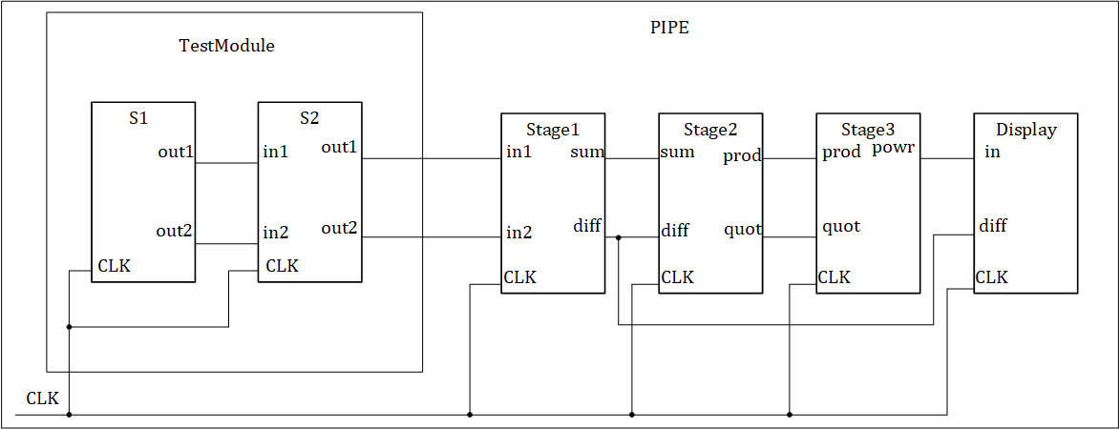

*Рис. 1 Схема*

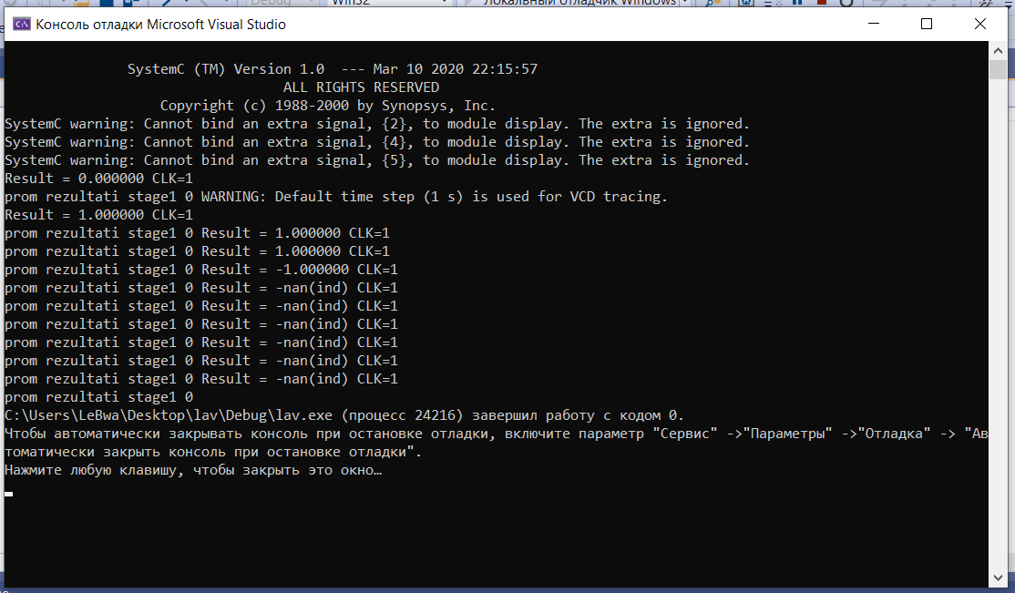

*Рис.2 Результат виконання програми*

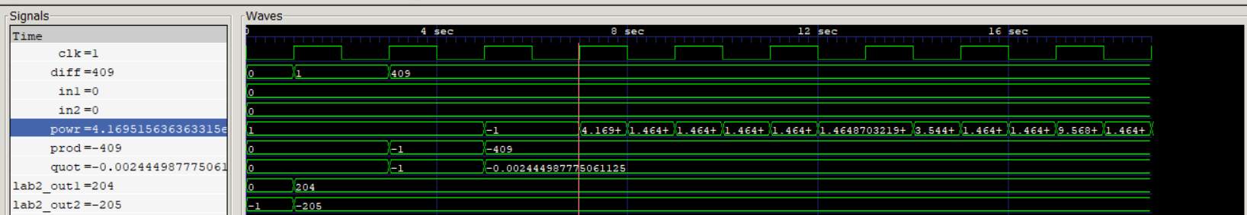

*Рис.3 Результат gtkwave*

**Висновок:** На цій лабораторній роботі я ознайомився з основними конструкціями мови моделювання System C.